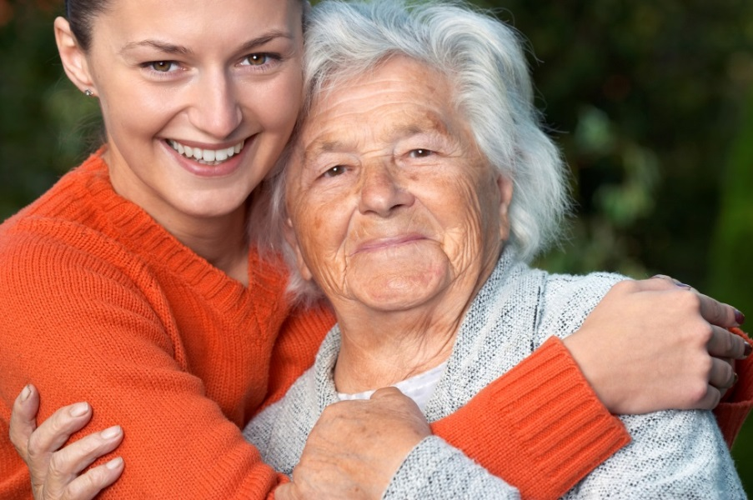
Formation sur la sécurité incendie en résidences privées pour aînés
Employés

Module 1 : Connaître pour prévenir

Un incendie peut survenir à tout moment. Il vaut mieux s’y préparer. Bienvenue à cette formation sur la sécurité incendie en résidences privées pour aînés. Cette formation s’adresse aux employés des résidences privées d’hébergement et à quiconque intéressé par le sujet. La formation compte 4 modules d’environ 15 minutes chacun.
Avant de commencer, prenez quelques minutes pour mieux connaître la résidence où vous travaillez.
- Questionnez le propriétaire de la résidence pour connaître le profil de la résidence en matière de sécurité incendie.
- Les règlements de la résidence permettent-ils :
  - Les chandelles;
  - Que l’on fume dans les chambres ou les logements;
  - L’utilisation de chaufferette d’appoint;
  - L’utilisation d’une cuisinière ou d’un réchaud dans les chambres ou les logements.
Si ce n’est pas le cas, s’assurer que ces règles sont appliquées.
- Où se trouve l’avertisseur de monoxyde de carbone?
- Y a-t-il des appareils au propane ou au gaz naturel dans la résidence (ex. : cuisinière ou sécheuse)?
- Votre résidence est-elle inscrite au programme « Voisins secours »?
- Votre résidence possède-t-elle une ou des armoires incendie?
Répondre à ces quelques questions facilitera votre connaissance des lieux et facilitera votre réaction en cas d’incendie.
En matière de sécurité incendie, il faut être vigilant au quotidien. Certaines résidences permettent l’utilisation de chandelles.
- Si c’est le cas, il faut s’assurer que les chandelles :
  - Sont installées sur une base stable et à l’épreuve du feu, de préférence sur une base en métal;
  - Les chandelles doivent être loin des courants d’air, des rideaux et des matières combustibles comme le papier;
  - Loin des enfants et des animaux;
  - Les personnes qui ont des problèmes cognitifs, qui sont confuses par exemple, ne doivent pas avec accès à des chandelles;
  - Le résident doit éteindre les chandelles en quittant la pièce ou en allant se coucher;
  - Il vaut mieux privilégier les chandelles électriques.

Si les résidents peuvent fumer à l’intérieur de leur chambre ou logement, il faut s’assurer que les cigarettes :
  - Ne soient jamais allumées au lit ou quand on s’endort ou, encore mieux, éviter de fumer au lit;
  - Utiliser un cendrier stable et incombustible;
  - Mouiller les mégots avant de les jeter à la poubelle;
  - Ne soient pas accessibles à la clientèle présentant des troubles cognitifs.
Certaines résidences permettent l’utilisation de chaufferettes d’appoint. Si c’est le cas, assurez-vous qu’elles sont :
  - Utilisées seulement de façon temporaire;
  - Qu’il n’y ait rien autour dans un rayon de 1 mètre (3 pieds);
  - Qu’elles sont éteintes si on quitte la pièce et au coucher;
  - II ne faut pas utiliser une chaufferette dans un endroit humide telle la salle de bain;
  - On ne doit pas brancher une chaufferette sur une rallonge;
  - Les chaufferettes doivent être certifiées ULC ou CSA. C’est inscrit sur l’appareil.
Les BBQ
Si les règlements de la résidence permettent les BBQ, il faut s’assurer que :
  - Les BBQ soient toujours à l’extérieur et éloignés d’au moins 60 cm (2 pieds) de toute fenêtre, porte ou mur lors de leur utilisation.
N’hésitez pas, après votre formation, à visiter ce site Internet pour un bref rappel des règles d’utilisation :
www.rbq.gouv.qc.ca/citoyen/penser-securite-a-la-maison/griller-et-refrigerer/barbecue.html
Certaines résidences acceptent la présence de cuisinière à l’intérieur du logement du résident. Si c’est le cas, assurez-vous que :
  - Ces cuisinières sont toujours dégagées de 1 m (3 pieds) de toutes matières combustibles, que ce soient des ustensiles de plastique, des revues, des essuie-tout, etc.).
Demeurez également vigilant face aux micro-ondes :
  - Vérifiez que le temps requis de cuisson des aliments ou de chauffage des sacs chauffants est toujours respecté;
  - Si un feu débute dans le micro-ondes, gardez la porte fermée et appelez le 911.
Même chose pour les plinthes électriques. Demeurez vigilant.
  - Les plinthes électriques doivent être dégagées de la présence de rideaux et tous matériaux combustibles (papier, vêtements, meubles, etc.);
  - Elles doivent être dégagées de 10 cm (4 pouces) au-dessus, devant et sur les côtés des plinthes.
Vérifiez aussi les branchements électriques :
  - Vous pouvez utiliser des rallonges électriques de façon temporaire seulement;
  - Utiliser plutôt des barres multiprises homologuées ULC ou CSA (inscrit sur l’appareil) avec un disjoncteur intégré (reset);
  - Vérifiez que les équipements ne sont pas endommagés;
  - Ne pas mettre des fils sous les tapis;
  - Évitez la surcharge des prises électriques.
Pour de plus amples renseignements, visitez le site de la sécurité publique :
www.securitepublique.gouv.qc.ca/securite-incendie/prevenir-incendie/conseils-prevention/dangers-electricite.html
Une résidence pour personnes âgées doit obligatoirement posséder un plan de sécurité incendie localisé à l’endroit convenu avec les services de sécurité incendie afin de le rendre disponible pour les pompiers et de procéder au dénombrement des résidents. Le PSI doit comprendre les informations suivantes :
- La liste des résidents spécifiant les mesures à prendre pour assurer leur évacuation;
- Les personnes à prévenir en cas d’urgence;
- La liste du personnel désigné pour l’évacuation;
- Les consignes aux résidents;
- Les consignes au responsable en service;
- Les consignes au personnel en service;
- L’inventaire du matériel de protection incendie;
- Les trajets d’évacuation et la localisation du matériel de protection incendie;
- Les ententes pour obtenir de l’aide (transport et logement);
- Les numéros de téléphone importants;
- La fiche 11 : Détermination du délai d’évacuation mesurable lors d’un exercice d’évacuation;
- La fiche 12 : Rapport d’observation de l’exercice d’évacuation.
Il est primordial que le plan de sécurité incendie soit à jour. Les employés ont l’obligation de prendre connaissance du contenu de ce plan et doivent savoir où il se situe dans la résidence.
Si votre résidence héberge 80 résidents et moins, elle est ou sera fort probablement inscrite prochainement au programme « Voisins Secours ». Le programme « Voisins Secours » invite les citoyens vivant à proximité d’une résidence privée pour aînés à accueillir temporairement, en situation d’urgence, un ou des aînés en attendant l’arrivée des services d’urgence. Lors d’une situation d’urgence, une chaîne téléphonique sera activée entre la centrale, votre résidence et les voisins. Si les voisins sont à la maison, ils iront rapidement accueillir les résidents au sortir de la résidence pour les emmener dans le confort de leur domicile pendant que vous achèverez l’évacuation. De retour à la maison, les voisins composeront le 911 pour signaler la présence et l’identité des personnes qu’ils accueillent. Le 911 transmet à l’officier commandant du service des incendies les renseignements du dénombrement effectué par les voisins.
Pour en savoir davantage, visitez ce site Internet :
www.acsiq.qc.ca/cms/images/voisins-secours/voisins-secours-exploitants.pdf
Il est important d’avoir un téléphone à proximité (sur soi idéalement) afin d’être en mesure de faire prioritairement l’appel au 911.
Cette action permet de réduire considérablement le temps d’intervention des pompiers en plus de fournir des renseignements importants et pertinents aux services incendie. Chaque seconde compte pour sauver des vies.
- Maintenir les portes fermées évite les courants d’air qui pourraient accélérer la propagation des flammes et de la fumée;
- Évitez de mettre des coins, chaises ou chaînes qui maintiennent les portes en position ouverte;
- Si le besoin est justifié pour des raisons pratiques ou de sécurité dans les déplacements, demandez l’installation conforme d’un dispositif de maintien de porte en position ouverte relié au système d’alarme incendie qui vous permettra de circuler aisément tout en vous assurant de refermer la porte automatiquement en cas d’incendie;
- Laissez les portes débarrées lors d’une évacuation afin de faciliter l’intervention des pompiers;
- Gardez toujours les voies de circulation (corridors et voies de circulation extérieure) ainsi que les issues (cages d’escalier et portes de sortie) accessibles, dégagées et libres de tout encombrement (y compris de la neige);
- Ne jamais placer de mécanisme de barrure mécanique (loquet, verrou) sur une porte d’issue (SORTIE).
Il est important de bien connaître les consignes d’évacuation données aux résidents. Ces consignes s’appliquent à vous aussi.
Il est important de bien connaître l’emplacement du matériel de protection contre l’incendie. Un système d’alarme incendie est une combinaison de dispositifs conçus pour avertir les occupants d’un bâtiment d’une situation d’urgence. Il comprend généralement :
- Un panneau d’alarme;
- Des détecteurs d’incendie (de fumée ou de chaleur);
- Des déclencheurs manuels;
- Des dispositifs à signal sonore et/ou visuel (cloches, klaxons ou stroboscopes);
- Et des gicleurs.
Afin de réviser les notions du module 1, nous vous invitons à remplir le questionnaire joint à cette page.
Merci!

